ПРОЕКТ
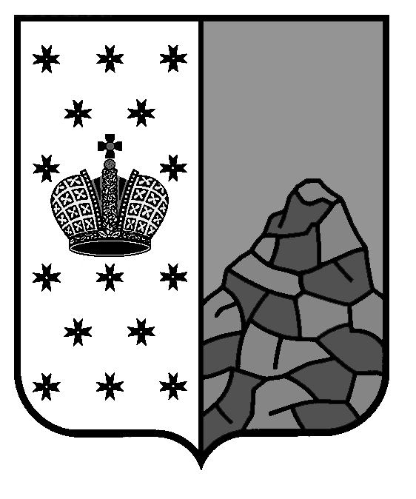
Российская Федерация
Новгородская область
Валдайский район
СОВЕТ ДЕПУТАТОВ ВАЛДАЙСКОГО ГОРОДСКОГО ПОСЕЛЕНИЯ
Р Е Ш Е Н И Е

О внесении изменений в Положение о земельном налоге
на территории Валдайского городского поселения

Принято Советом депутатов Валдайского городского поселения « » сентября 2024 года.

В соответствии со статьей 394 Налогового кодекса Российской Федерации, Федеральным законом от 12 июля 2024 года № 176-ФЗ «О внесении изменений в часть первую и вторую Налогового кодекса Российской Федерации, отдельные законодательные акты Российской Федерации и признании утратившими силу отдельных положений законодательных актов Российской Федерации», от 06.10.2003 №131-ФЗ «Об общих принципах организации местного самоуправления в Российской Федерации» Совет депутатов Валдайского городского поселения РЕШИЛ:
1. Внести изменения в Положение о земельном налоге на территории Валдайского городского поселения (далее Положение), утвержденное решением Совета депутатов Валдайского городского поселения от 27.11.2018 №186:
1.1. Абзац 3 подпункта 2.1 пункта 2 изложить в следующей редакции:
«в отношении земельных участков, занятых жилищным фондом и (или) объектами инженерной инфраструктуры жилищно-коммунального комплекса (за исключением части земельного участка, приходящейся на объект недвижимого имущества, не относящийся к жилищному фонду и (или) к объектам инженерной инфраструктуры жилищно-коммунального комплекса) или приобретенных (предоставленных) для жилищного строительства, за исключением указанных' в настоящем абзаце земельных участков, приобретенных (предоставленных) для индивидуального жилищного строительства, используемых в предпринимательской деятельности, и земельных участков, кадастровая стоимость каждого из которых превышает 300 миллионов рублей».

1.2. Абзац 4 подпункта 2.1 пункта 2 изложить в следующей редакции:
«в отношении земельных участков, не используемых в предпринимательской деятельности, приобретенных (предоставленных) для ведения садоводства или огородничества, а также земельных участков общего назначения, предусмотренных Федеральным законом от 29 июля 2017 года N 217-ФЗ "О ведении гражданами садоводства и огородничества для собственных нужд и о внесении изменений в отдельные законодательные акты Российской Федерации", за исключением указанных в настоящем абзаце земельных участков,
кадастровая стоимость каждого из которых превышает 300 миллионов рублей;»

2. Указанные изменения вступают в силу с 1 января 2025 года.

3. Опубликовать решение в бюллетене «Валдайский Вестник» и разместить на официальном сайте Совета депутатов Валдайского городского поселения в сети «Интернет».

Глава Валдайского городского
поселения, председатель Совета
депутатов Валдайского городского
поселения В.П.Литвиненко
« » сентября 2024 года №

Проект подготовил и завизировал:
Председатель комитета финансов
Администрации Валдайского
муниципального района Т.В.Никифорова

Согласовано:
Заместитель Главы администрации
муниципального района Р.С.Ершов

Главный специалист отдела правового
регулирования Администрации
Валдайского муниципального района О.А. Камаева

Разослать:
дело-2, комитет финансов, комитет по орг. и общим вопросам , контрольно-счетная палата

